**MEMORIAL CHARO**

- 1 Sortida única, d’1h30’ (nivell fàcil)

- Hora de Sortida: **9h**____ Qui necessiti bastons: **8h30’**

NO necessiti bastons: **8h45’**

- Preu Inscripció : **0€** (aquest any NO és Solidaria)

Si necessiten bastons **2€ (pagament en efectiu i just)**

**-** Imprescindible omplir INSCRIPCIÓ, places limitades. **Data límit: 22 d’ABRIL**

- Hi haurà venda de :

. samarretes __10€

. Guants ______ 5€

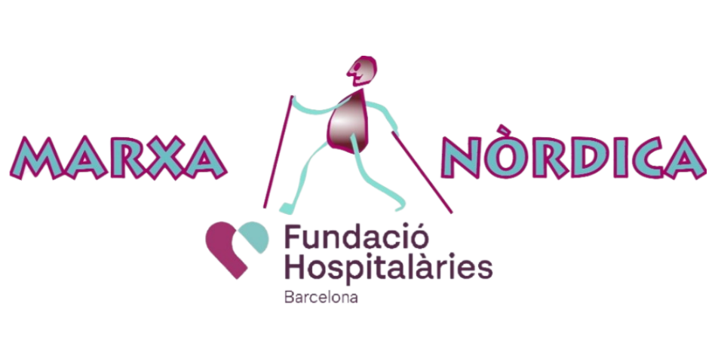 . Buff ________ 3€